《河谷区水土流失区域生物、工程、耕作综合防控技术体系》课题
试验示范林造林服务技术方案

- 建设地点、规模及完成时间
建设地点：保山市隆阳区芒宽乡大新寨组及香树田组
建设规模：410亩（见表1、图1）
完成时间：2023--2024年。其中2023.6-8月完成1号、2号及3号小班的造林任务，面积305亩，2024.6--8月完成4号小班造林任务，面积105亩。
表1 示范区建设面积统计表
小班号 | 乡镇 | 村（组） | 优势树种 | 修复方式 | 规划面积  （亩） | 经营面积（亩） | 补植树种
1 | 芒宽 | 大新寨组 | 清香木 | 补植+复壮33株/亩 | 106.4 | 100.0 | 锥连栎、铁橡栎
2 | 芒宽 | 大新寨组 | 清香木 | 抚育+复壮 | 109.9 | 105.0
3 | 芒宽 | 香树田组 | 清香木 | 补播+复壮70塘/亩 | 106.0 | 100.0 | 马棘、黄花猪屡豆、光萼猪屡豆
4 | 芒宽 | 香树田组 | 清香木 | 补植+复壮  42株/亩 | 124.8 | 105.0 | 黄连木、苦楝、山黄麻、余甘子
合计 |  |  |  |  | 447.1 | 410.0
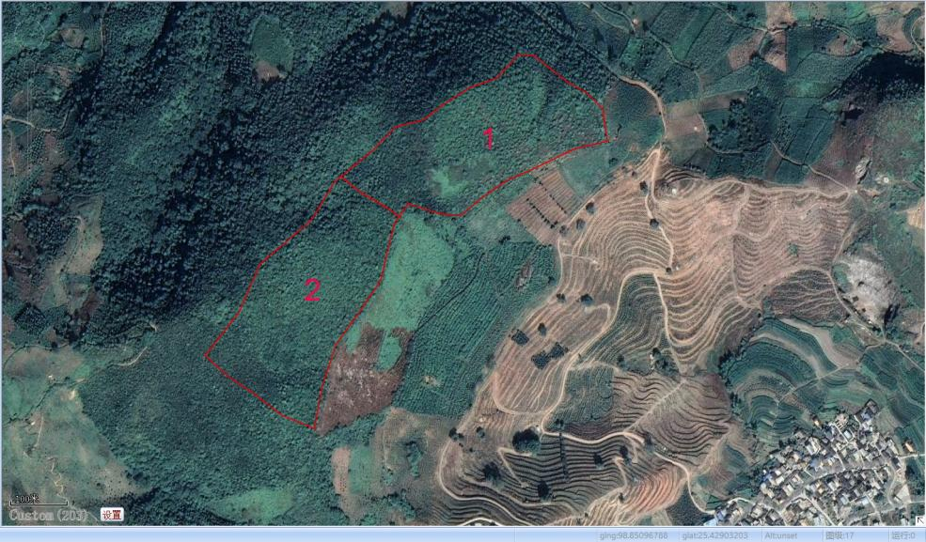
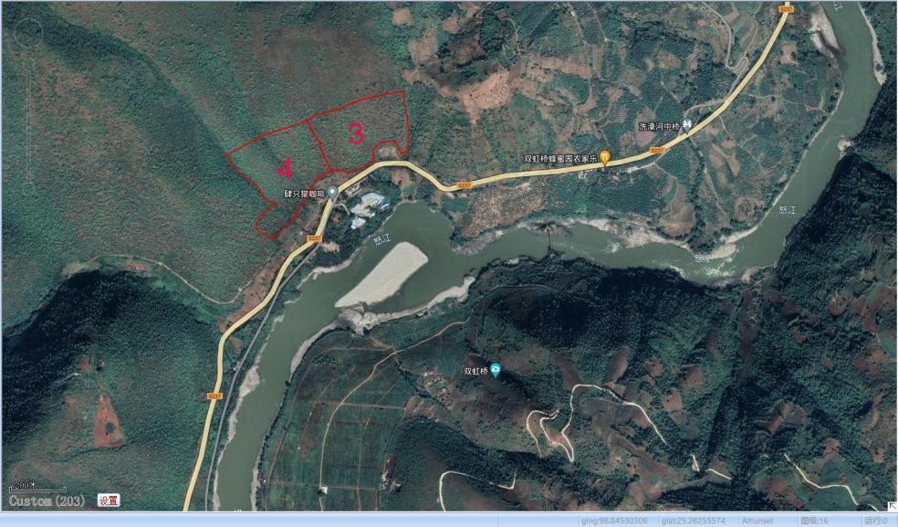
图1 示范区建设规划布局图
2、造林及修复技术设计
2.1补植技术设计
（1）林地清理
示范区地块存在原生灌草丛植被，由于林地清理会破坏原生植被，
同时造成一定的水土流失，故不进行林地清理。
（2）整地
根据地形、土壤、水分条件，采用穴状整地方式，整地沿等高线方向水平整地，种植穴规格分别为50cm×50cm×50cm和40cm×40cm×40cm2种。整地时需将种植穴时的土全部清理出来，表土才心土分开堆放在带或穴的边缘，土回填时，应先回填表土，然后再回填心土，直至填满整种植穴。依据示范区实际的造林季节，整地宜在造林前1个月完成。
（3）补植树种
根据示范区的水热条件及修复地块的立地条件，补植树种为锥连栎、铁橡栎、黄连木、苦楝、山黄麻、余甘子等。补植树种的苗木为1.5--2.5年生的苗木。
（4）造林密度
锥连栎及铁橡栎等地带性树种33株/亩（1号小班）；黄连木、苦楝、山黄麻、余甘子等先锋或乡土树种42株/亩（4号小班）。空地面积较大的地块可按一定的株行距实施，补植地块零星或面积较小的按现地情况实施自然配置（单株、小块状、群团状）补植造林，补植树种间和原生树种间的株行距不低于2m×2m。
（5）配置比例和混交方式
锥连栎：铁橡栎配置比例为7:3；山黄麻：黄连木：苦楝：余甘子配置比例为4:2:2:2。树种与树种之间采用片状或群状种植。
（6）定植技术
1）定植时间：根据项目区气候特点及以往的造林经验，造林在雨季（6～8月）进行。
2）定植方法：采用可降解无纺布容器苗造林，带袋定植。定植时苗木应扶正，回土完成后用脚将土踩实，之后再覆上一小层松土，并用草覆盖，以提高抗旱保水效果。
（7）幼林抚育和管护技术
1）幼林抚育：定植造林后，加强幼林抚育，通过松土、除草、追肥、除蘗和修枝等措施，改善土壤理化性质和生长条件，排除杂草、灌木对幼林的竞争，创造优越的环境条件，满足幼树对水、肥、气、光、热的要求，使之迅速成长，达到较高的成活率和保存率。年底和翌年检查造林成活（保存）率情况，保存率不达85%的及时补植。为提早林分郁闭，加速生长成材，幼林抚育在造林当年开始，翌年抚育时间在5月～6月雨季来临前抚育1次。
2）幼林管护：幼林管护期为造林后至幼林达到郁闭前这一阶段所采取的各项技术及管理措施。苗木在这一阶段处于散生状态，要经过缓苗、扎根、地上部分加速生长、树冠扩展的过程，在这个过程中，由于未形成群体效益，保土保水的矛盾是主要矛盾。管护措施注意包括防火、防病虫害及人畜破坏等工作，在造林后进行封山育林，严禁开荒、割草、放牧，禁止人畜践踏，严防森林火灾的发生。
2.2补播技术设计
（1）林地清理和整地
尽量保护造林小班原有林草植被，减少水土流失，以种植穴为中心，采用小块状清理的方式，规格为60cm×60cm，清除造林地上影响造林树种生长的灌木、杂草、杂木，改善立地条件和卫生状况造林地不进行林地清理。

（2）整地及播种

先开挖长30㎝×宽30㎝×深20㎝的种植塘，然后塘土回至2/3进行播种，每塘3-5粒，播种之后用脚轻踩，之后再覆盖一层2-3cm左右的松土。

（3）造林密度

造林密度控制在70塘/亩左右（3号小班）。
（4）配置比例和混交方式
点播树种为马棘、黄花猪屡豆、光萼猪屡豆，配置比例为6:2:2，带状或小块状混交。
（5）播种时间
根据项目区气候特点及以往的造林经验，播种宜在雨季（6～7月）进行。
（6）幼林抚育和管护技术
幼林抚育和管护技术与2.1-（7）相同。

2.3抚育技术设计
严格实行林木分级抚育，抚育被压木、濒死木、枯死木，同时要保护好林冠层下原生的灌、草植被，对主杆明显的灌木需进行抚育，严禁伐除其他等级的林木。
被压木：树干纤细，树冠窄小且偏冠，树冠处于林冠层平均高度以下，通常对光、营养的需求不足。
濒死木、枯死木：处于林冠层以下，接受不到正常的光照，生长衰弱，接近死亡或已经死亡。

2.4促进复壮（修枝）技术设计
修去枯死枝和树冠下部1轮~2轮活枝；幼龄林阶段修枝后保留冠长不低于树高的2/3、枝桩尽量修平，剪口不能伤害树干的韧皮部和木质部；中龄林阶段修枝后保留冠长不低于树高的1/2、枝桩尽量修平，剪口不能伤害树干的韧皮部和木质部。

2.5剩余物处理方案
修枝产生的剩余物处理方案按照《森林抚育规程》（GB/T 15781-2015）和有关技术规程规范的要求，采取堆放在林内的处理方式，2堆/亩。堆放时要求归堆整齐，枝条长度控制在1.2m左右，高度不超过1.5m，逐层堆放并压实，堆放点选择地势平坦，不影响整地，不干扰幼树生长的地方堆放，归堆方向平行于等高线，避免堆放在林区小路上，以免影响过往行人及容易引发森林火灾，避开小河、小溪等径流冲刷区。坡度较大的地方，应设置固定桩，防止清除物随意散落，以便其自腐作为林分养料。
3、造林投资概算
造林总面积410亩，总金额13.6725万元，其中：补植复壮205亩，金额7.6875万元；补播复壮100亩，金额3.15万元；抚育复壮105亩，金额2.835万元。相关要求及工程单价预算如下：
（1）补植复壮
造林密度：33株/亩或42株/亩。
植塘规格：50㎝×50㎝×50㎝或40㎝×40㎝×40㎝。
配置比例和混交方式：按2.1-（5）执行。
复壮：修枝按2.4相关要求执行。
抚育：对象为新植幼树，小块状松土、除草，规格50cm×50cm
造林成效：造林成活率95%以上，造林保存率达85%以上。
工程单价：375元/亩，分项及单价为：
1）挖塘：150元/亩。
2）回塘：将表土（含客土）敲细后回入塘内，回塘超过塘口10㎝～15㎝。不得用树根、石块及大土块回塘，单价45元/亩。
3）栽植：深栽、栽直、打紧、不窝根，苗茎入土11cm～15cm，单价75元/亩。
4）修枝：45元/亩。
5）剩余物归堆：30元/亩。
6）幼林抚育：30元/亩（1次）。
（2）补播复壮
造林密度：70塘/亩左右。
林地清理：块状，规格50㎝×50㎝。
植塘规格：30㎝×30㎝×20㎝。
配置比例和混交方式：按2.2-（4）执行。
复壮：修枝按2.4相关要求执行。
抚育：对象为新植幼树，小块状松土、除草，规格50cm×50cm
造林成效：出苗率85%以上，造林保存率达80%以上。
工程单价：315元/亩，分项及单价为：
林地清理：小块状铲除杂草，规格50㎝×50㎝，单价60元/亩。
打塘及播种：先开挖长30㎝×宽30㎝×深20㎝的种植塘，然后塘土回至2/3进行播种，每塘3-5粒，播种之后用脚轻踩，之后再覆盖一层2-3cm左右的松土。每亩种植塘70塘左右，单价120元/亩。
修枝：45元/亩。
剩余物归堆：30元/亩。
幼林抚育：60元/亩（1次）
（3）抚育复壮
抚育复壮：按2.3、2.4、2.5相关技术要求执行。
工程单价：270元/亩，分项及单价为：
抚育：120元/亩。
修枝：90元/亩。
剩余物归堆：60元/亩。

